**BỘ CÔNG THƯƠNG**

**TRƯỜNG** **ĐẠI** **HỌC** **CÔNG** **NGHIỆP TP.HCM**

\

**KHOA** **CÔNG** **NGHỆ** **THÔNG** **TIN**

**LẬP TRÌNH WORLD WIDE WEB**

**Đề** **tài:** **LAB WEEK 5**

**Sinh viên thực hiện :** Nguyễn Trần Quốc Bảo

**MSSV: :** 21078921

**Lớp: :** DHKTPM17A

**GVHD:** : Võ Văn Hải

**TP.Hồ Chí Minh, Ngày 15 tháng 12 năm 2024**

**I. Mở Đầu**

Bài thực hành tuần 5 tập trung vào việc phát triển một ứng dụng web với Spring Boot, nhằm hỗ trợ quản lý tuyển dụng. Mục tiêu chính bao gồm thiết kế cơ sở dữ liệu, xây dựng các tầng backend (entities, repositories, services) và tạo giao diện web thân thiện. Ứng dụng cung cấp các tính năng như gợi ý công việc phù hợp cho ứng viên, hỗ trợ doanh nghiệp tìm kiếm nhân sự tiềm năng, và gửi email mời phỏng vấn. Ngoài ra, bài thực hành cũng hướng dẫn cách phân trang dữ liệu trong ứng dụng Java web, giúp cải thiện trải nghiệm người dùng khi xử lý danh sách lớn.

**II. Phân tích yêu cầu**

**1. Yêu cầu chức năng**

Chức năng bắt buộc: đăng nhập/đăng xuất

- Company

* Quản lý công việc
* Đăng tuyển dụng với các skill mong muốn
* Cập nhật thông tin tuyển dụng
* Gửi email cho ứng viên phù hợp với công việc
* Xem danh sách công việc
* Xem chi tiết 1 công việc
* Tìm các ứng viên có skill phù hợp với công việc

- Candidate:

* Xem danh sách và chi tiết các công việc phù hợp với kỹ năng của bản thân
* Đề xuất skill cần học
* Xem chi tiết công việc
* Ứng tuyển bằng cách gửi email

**2. Yêu cầu phi chức năng:**

* Tính bảo mật cao.
* Yêu cầu về lưu trữ: dữ liệu được lưu trữ thông qua MariaDB.
* Tương thích với nhiều hệ điều hành phổ biến như Windows, MacOS, …
* Giao diện người dùng: giao diện ưa nhìn, phân mục chức năng thao tác rõ ràng; người dùng dễ dàng thao tác và sử dụng.
* Độ tin cậy cao, nếu người dùng gặp bất kỳ vấn đề nào cần phải được hỗ trợ ngay để tăng độ tin cậy người dùng.

**3. Kiến trúc**

* Sử dụng Thymeleaf kết hợp Bootstrap để xây dựng giao diện người dùng.
* Sử dụng Business Logic để xử lý nghiệp vụ
* Sử dụng DataAccess kết nối Data JPA với dữ liệu MariaDB

**4. Mô hình cơ sở dữ liệu:**

**5. Yêu cầu của đề tài:**

* Tạo các enities sao cho khi thực thi sẽ tạo ra các bảng như hình
* Viết các repositories interface
* Viết các lớp services
* Tạo các trang web cho phép công ty đăng tin tuyển người với các skill mong muốn
* Các ứng viên khi log vào sẽ được gợi ý các công việc có skill phù hợp với mình
* Giúp các công ty tìm các ứng viên có skill phù hợp rồi gửi mail mời.
* Đề xuất một số skill mà ứng viên chưa có để học.
* Một số yều cầu khác

**6. Demo những yêu cầu đã làm được**

**6.1 Những chức năng dành cho công ty (Người tuyển dụng)**

* Giao diện trang chủ

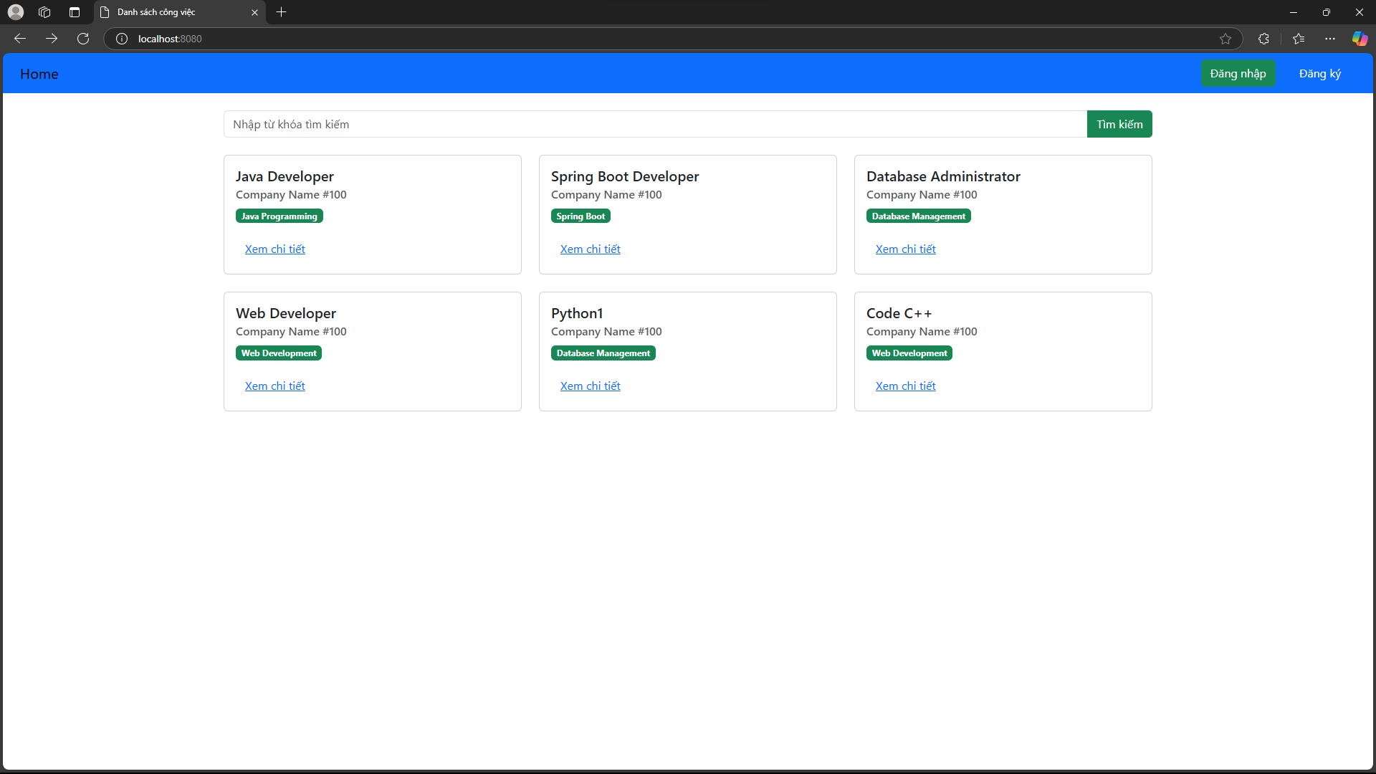

* Đăng nhập vào giao diện Dashboard của công ty

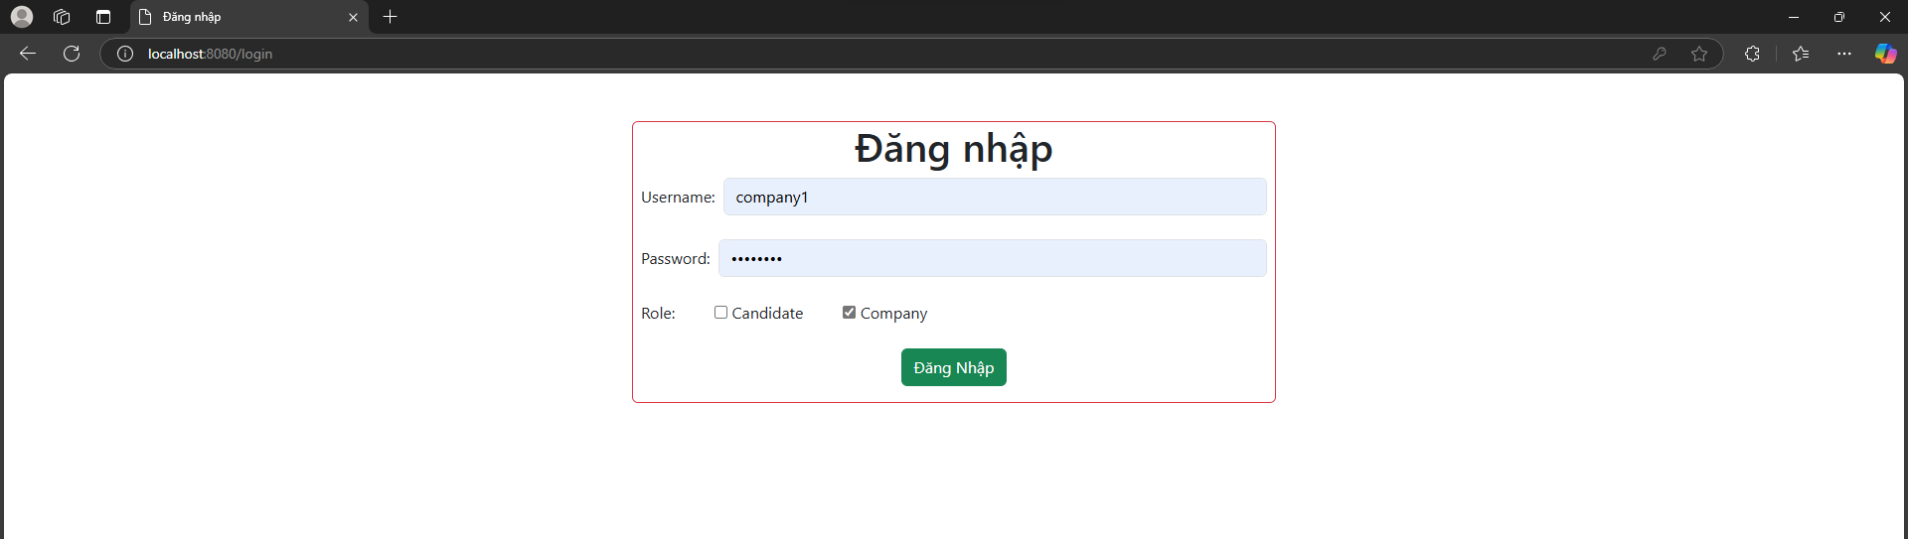

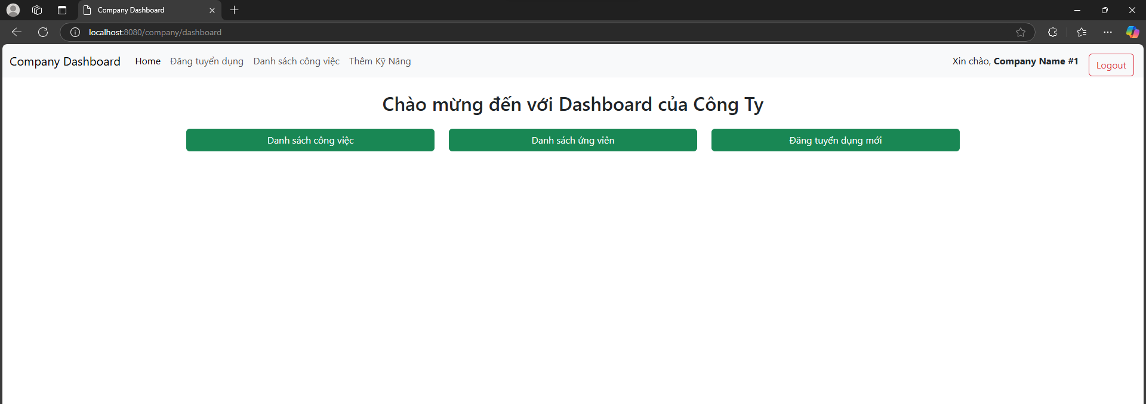

* Danh sách công việc hiện có

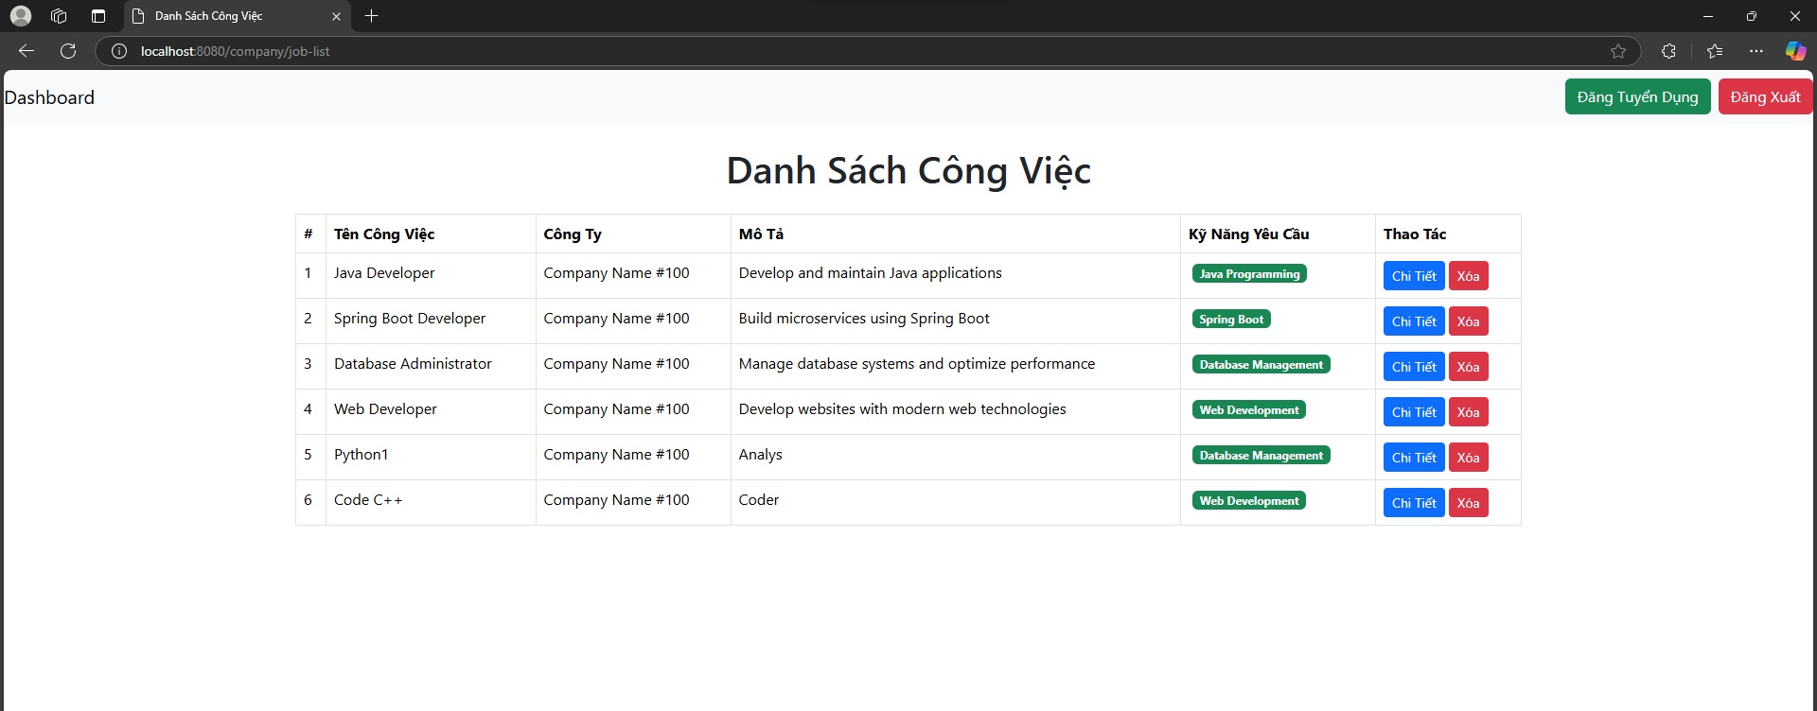

* Thêm công việc

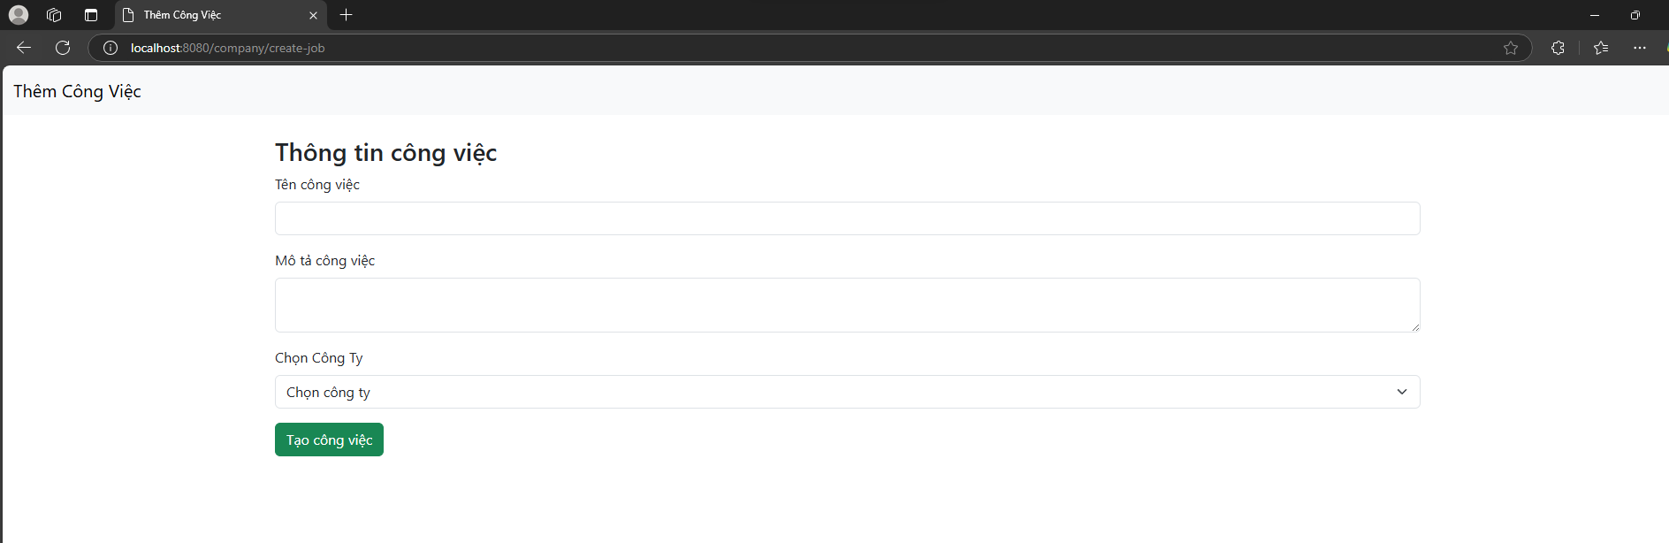

* Danh sách công việc khi đã thêm

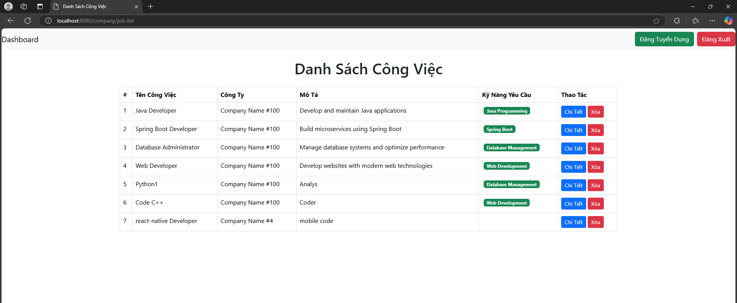

* Thông tin chi tiết công việc

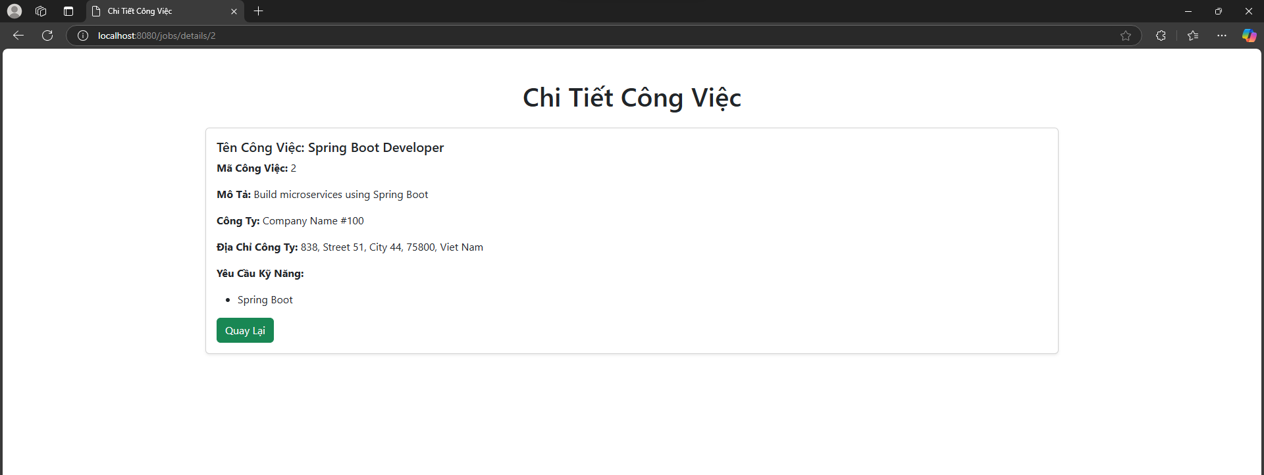

* Thêm kỹ năng yêu cầu

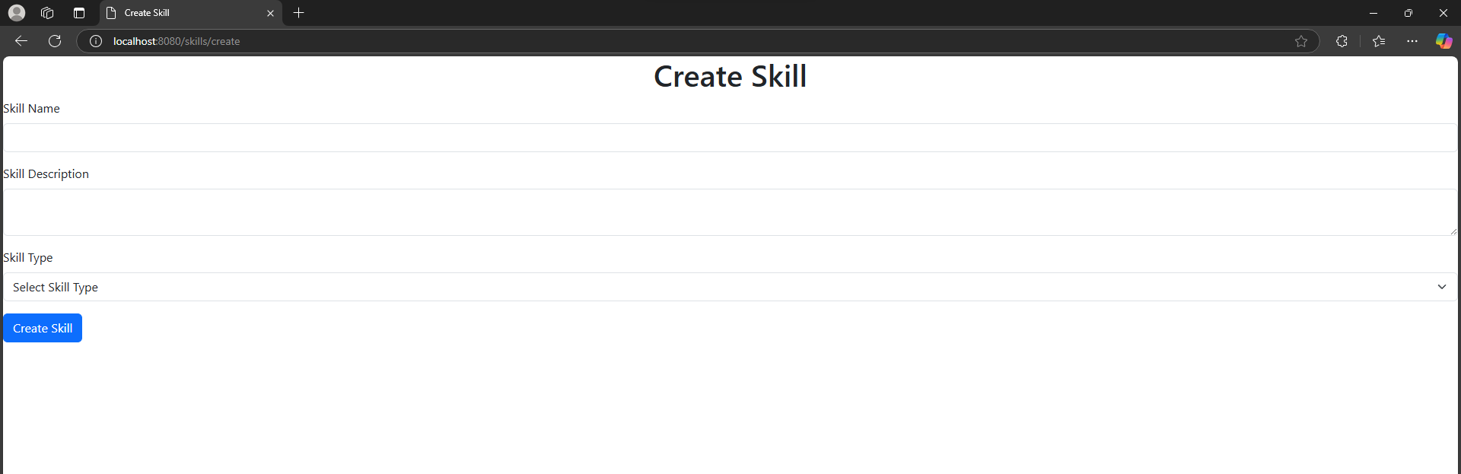

* Danh sách ứng viên

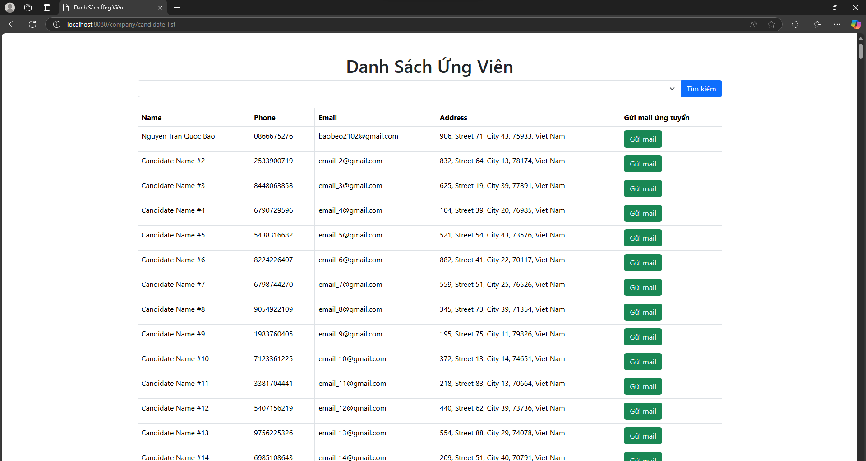

* Gửi mail cho ứng viên đủ yêu cầu

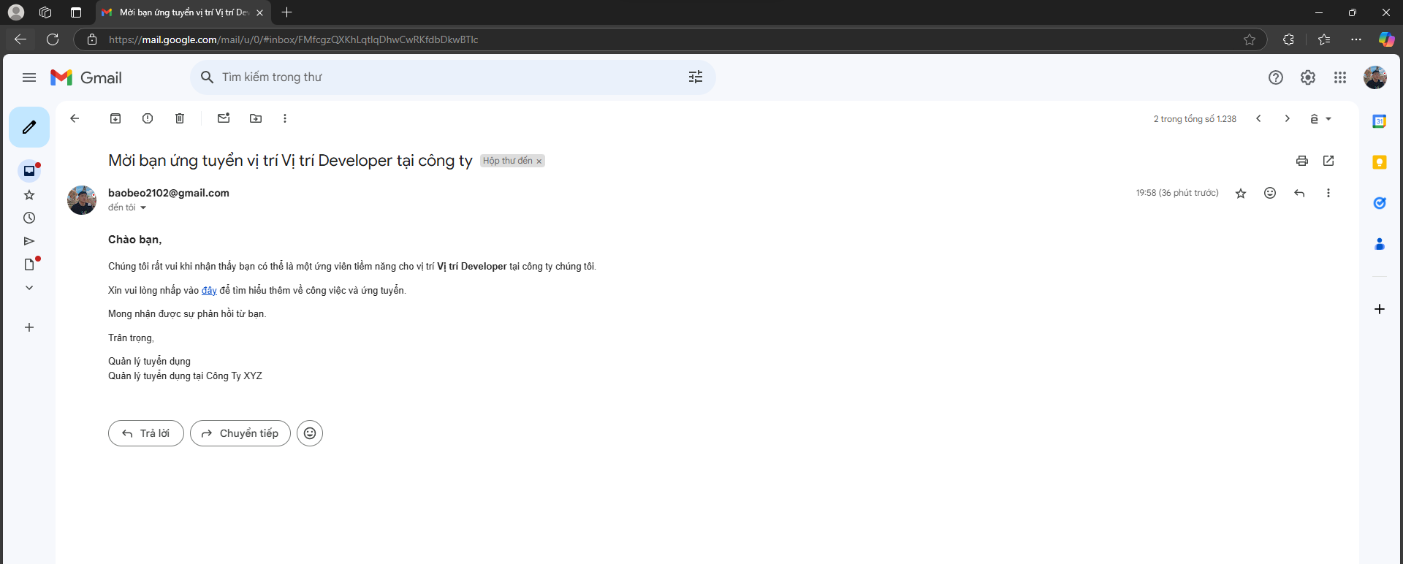

**6.2 Những chức năng dành cho ứng viên đã làm được**

* **Đăng nhập bằng ứng viên**

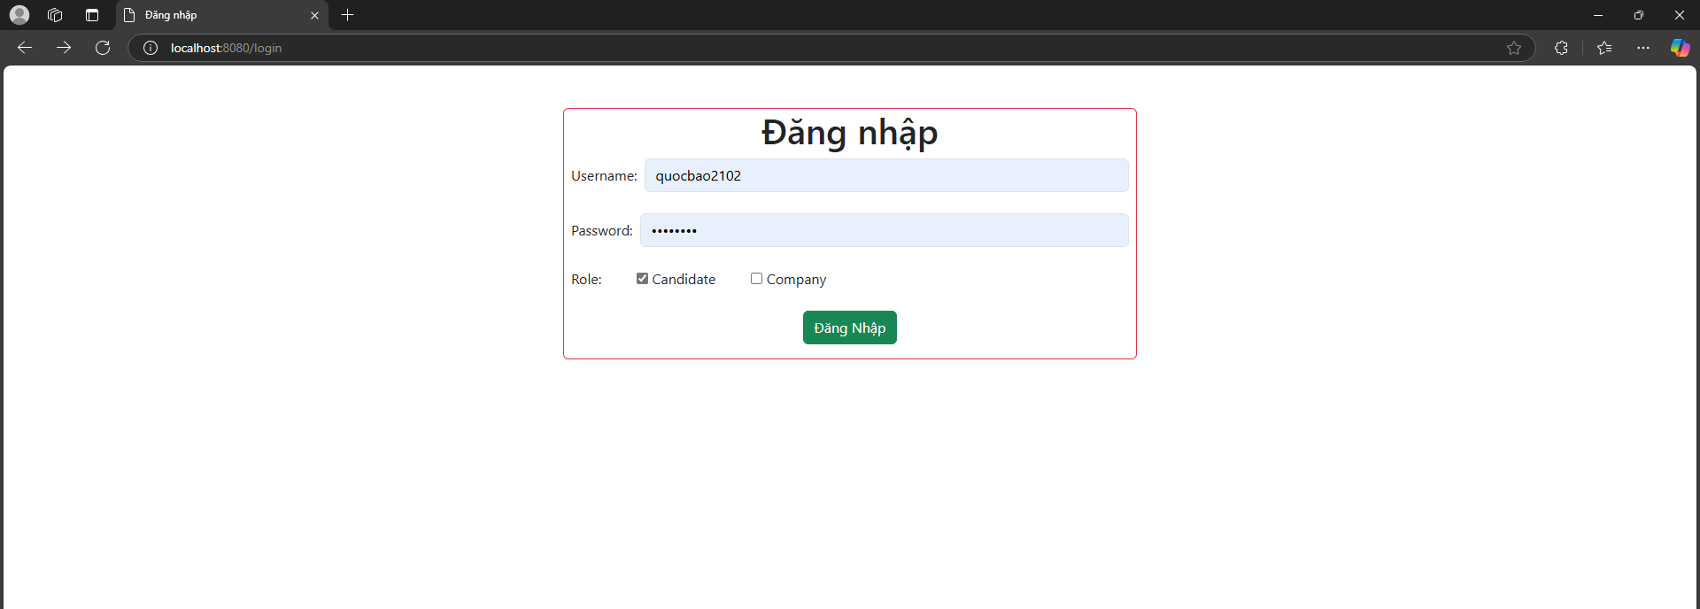

* Đề xuất công việc

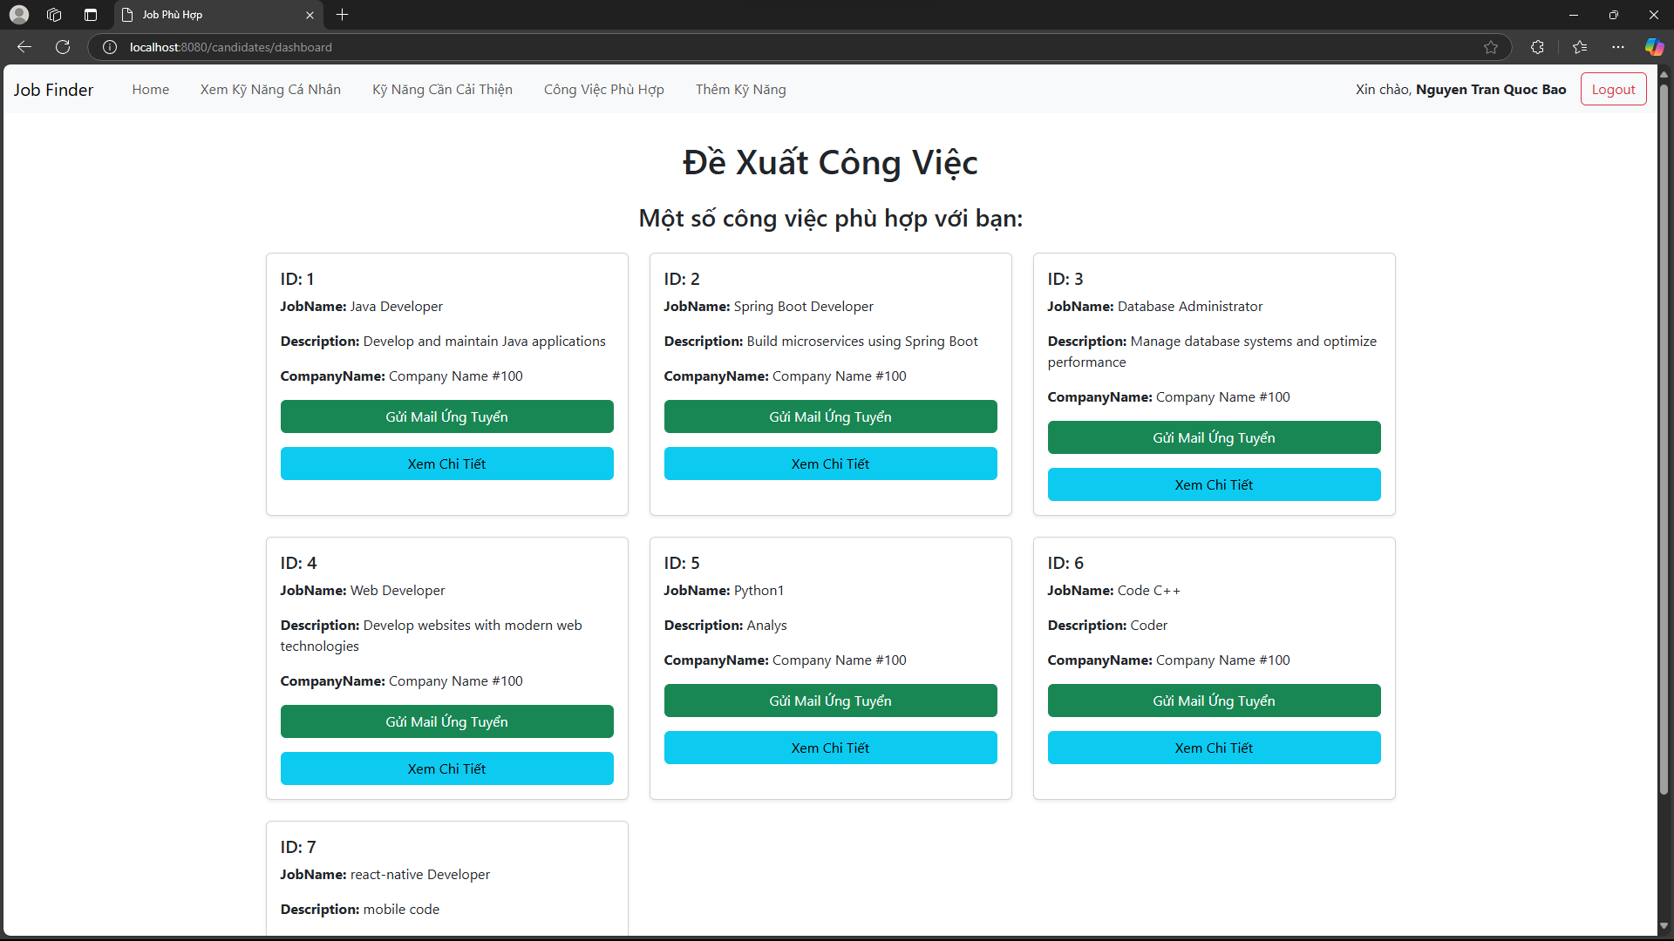

* Chi tiết công việc

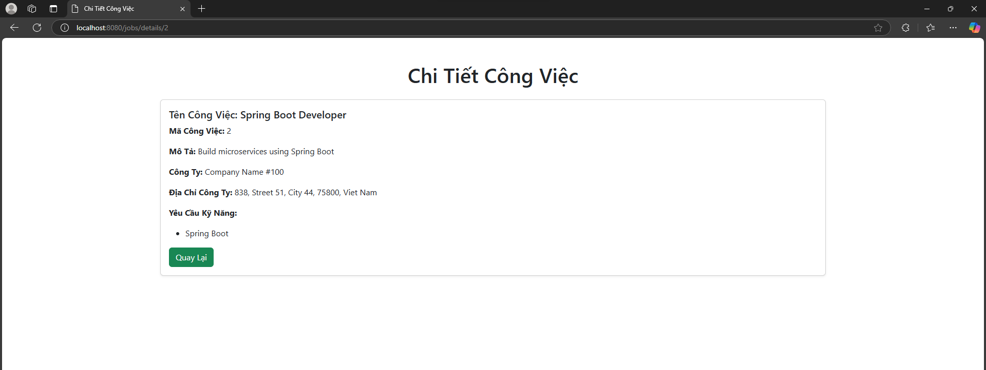

* Kỹ năng của ứng viên

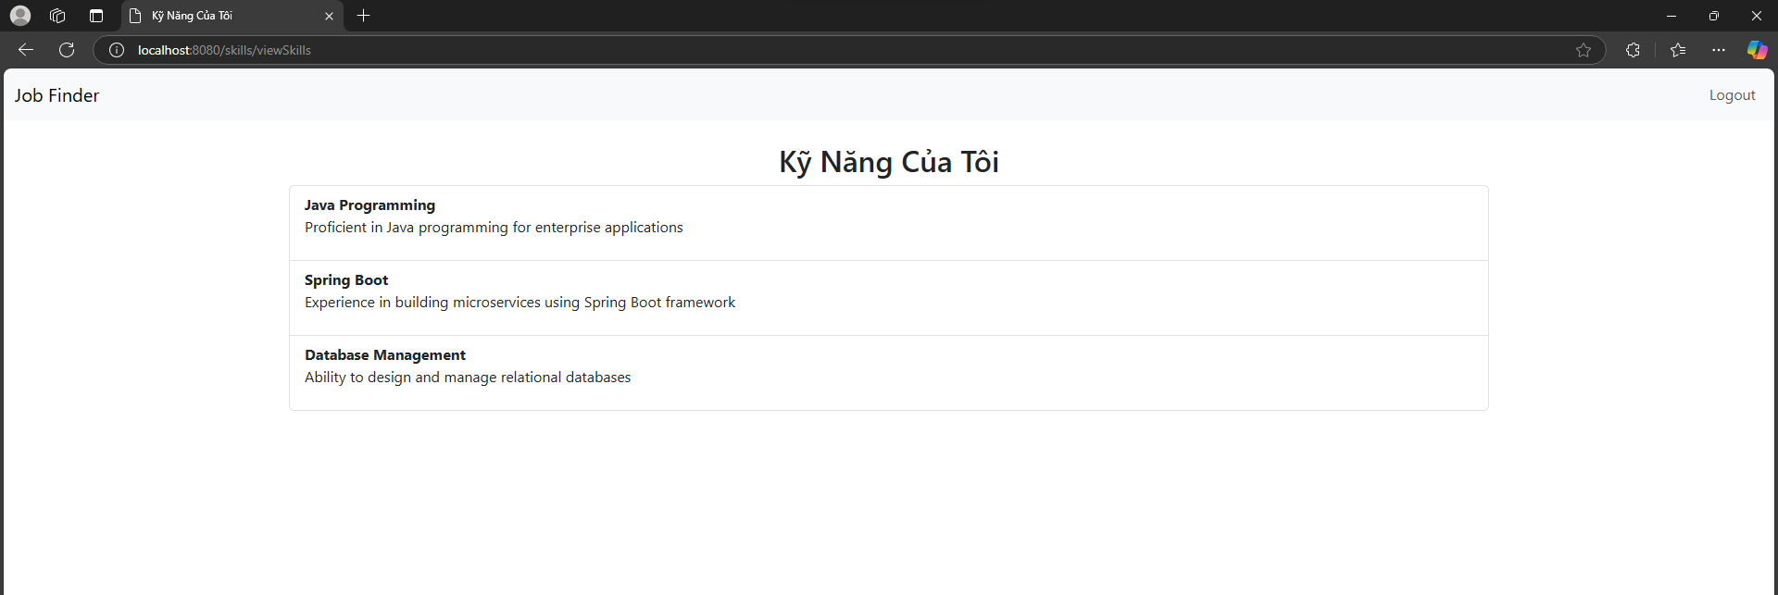

* Đề xuất một số kỹ năng nên học

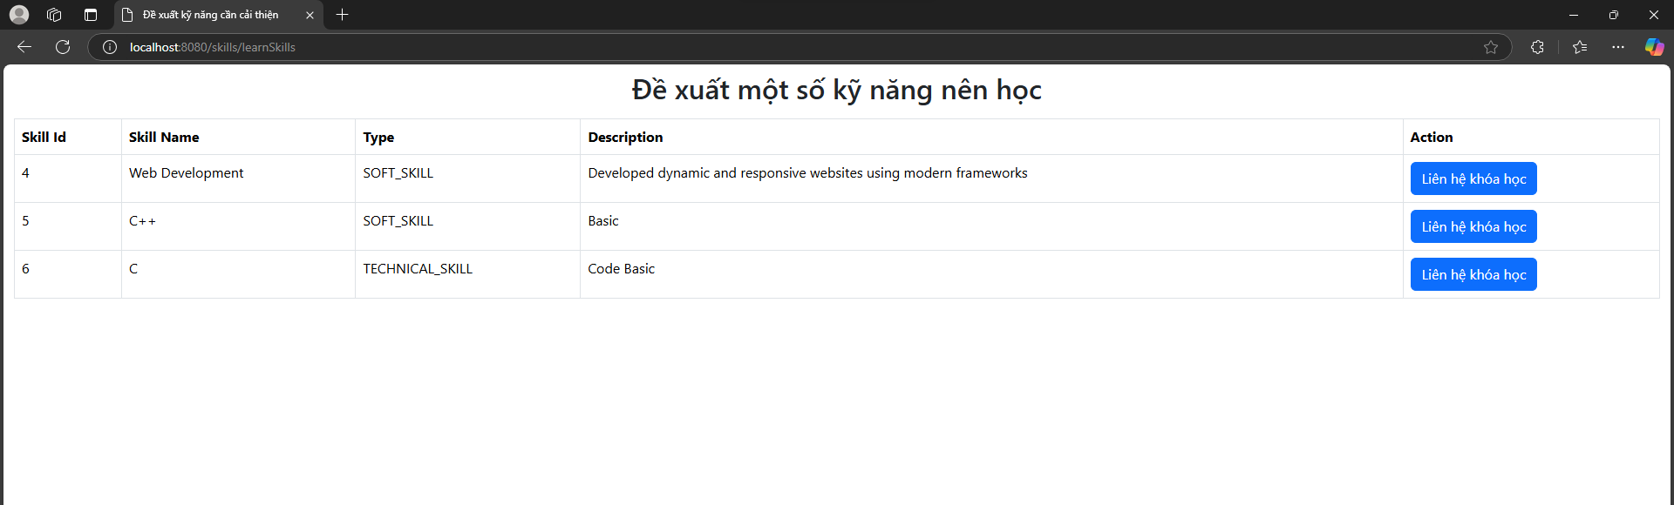

* Gửi mail ứng tuyển công việc cho công ty

